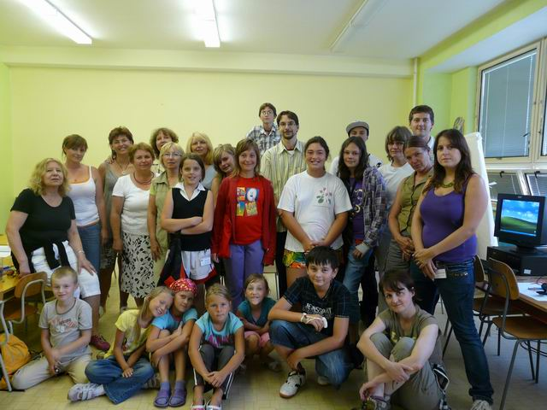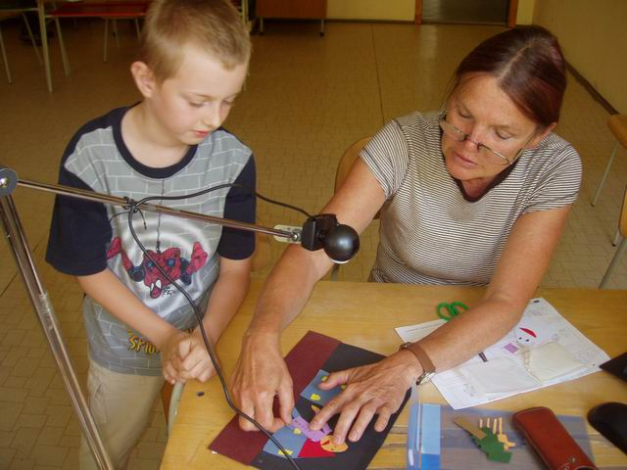

Dielne budú prebiehať denne od 9:00 – do 12:00 a od 14:00 – do 17:00

Podmienky:
Maximálny počet účastníkov: 20 učiteľov, 20 detí.
Možno so sebou priviezť žiakov alebo vlastné deti.

Účastnícky poplatok: 15 €/ osoba a deň (raňajky, obedy, večere, ubytovanie, spotrebný materiál na výrobu)

Ubytovanie: Ubytovanie zabezpečí organizátor – Občianske združenie Rady rodičov pri ZŠ Vyhne.

Stravovanie: Stravovanie zabezpečí organizátor – Občianske združenie Rady rodičov pri ZŠ Vyhne.

Materiál na výrobu: Materiál zabezpečí organizátor – Občianske združenie Rady rodičov pri ZŠ Vyhne.

Príchod individuálny. !!! Prihlášky posielajte do 20. júla 2010 !!!

Tvorivé dielne vedú: Monika Trajterová, Mgr. Zuzana Homolová,PaedDr. Eva Čunderlíková, Erling Ericsson (hosť zo Švédska), doc. Anton Szomolanyi, Monika Gluzeková, Mgr. Ján Kokles.

Sprievodné aktivity:
- prechádzky do prírody,
- kúpanie vo Vodnom raji Vyhne (plávanie, vodné masáže, tobogán, fitness, solárium...)
- opekačka, - viac na www.zsvyhne.edu.sk
Doporučujeme vziať so sebou: digitálna kamera, fotoaparát, usb kľúč, turistická obuv, plavky




Projekt
podporili:



Obec Vyhne

Prihlášky posielajte na adresu: hudbaafilm@centrum.sk
Bližšie informácie: M. Trajterová, trajterova@chello.sk, 0907 367 795
E. Čunderlíková, auhs@hplus.sk, 0903 850 568
organizačné otázky: Monika Gluzeková, 0908 283 593

Občianske združenie Rady rodičov základnéj školy vo Vyhniach

Asociácia učiteľov hudby Slovenska s finančným prispením
Ministerstva školstva SR

Priatelia animovaného filmu n.f.

Základná škola Vyhne, Školský klub detí pri ZŠ Vyhne
a obec Vyhne

Vás pozývajú na
prázdninové tvorivé dielne pre deti a dospelých so seminárom pre pedagógov

HUDBA A OBRAZ VO FILME
v dňoch 17. júla – 24. júla 2010

Pre učiteľov výtvarnej a hudobnej výchovy ZŠ, výtvarného a hudobného odboru ZUŠ a ďalších pedagogicky pôsobiacich umelcov v záujmových združeniach a centrách voľného času.

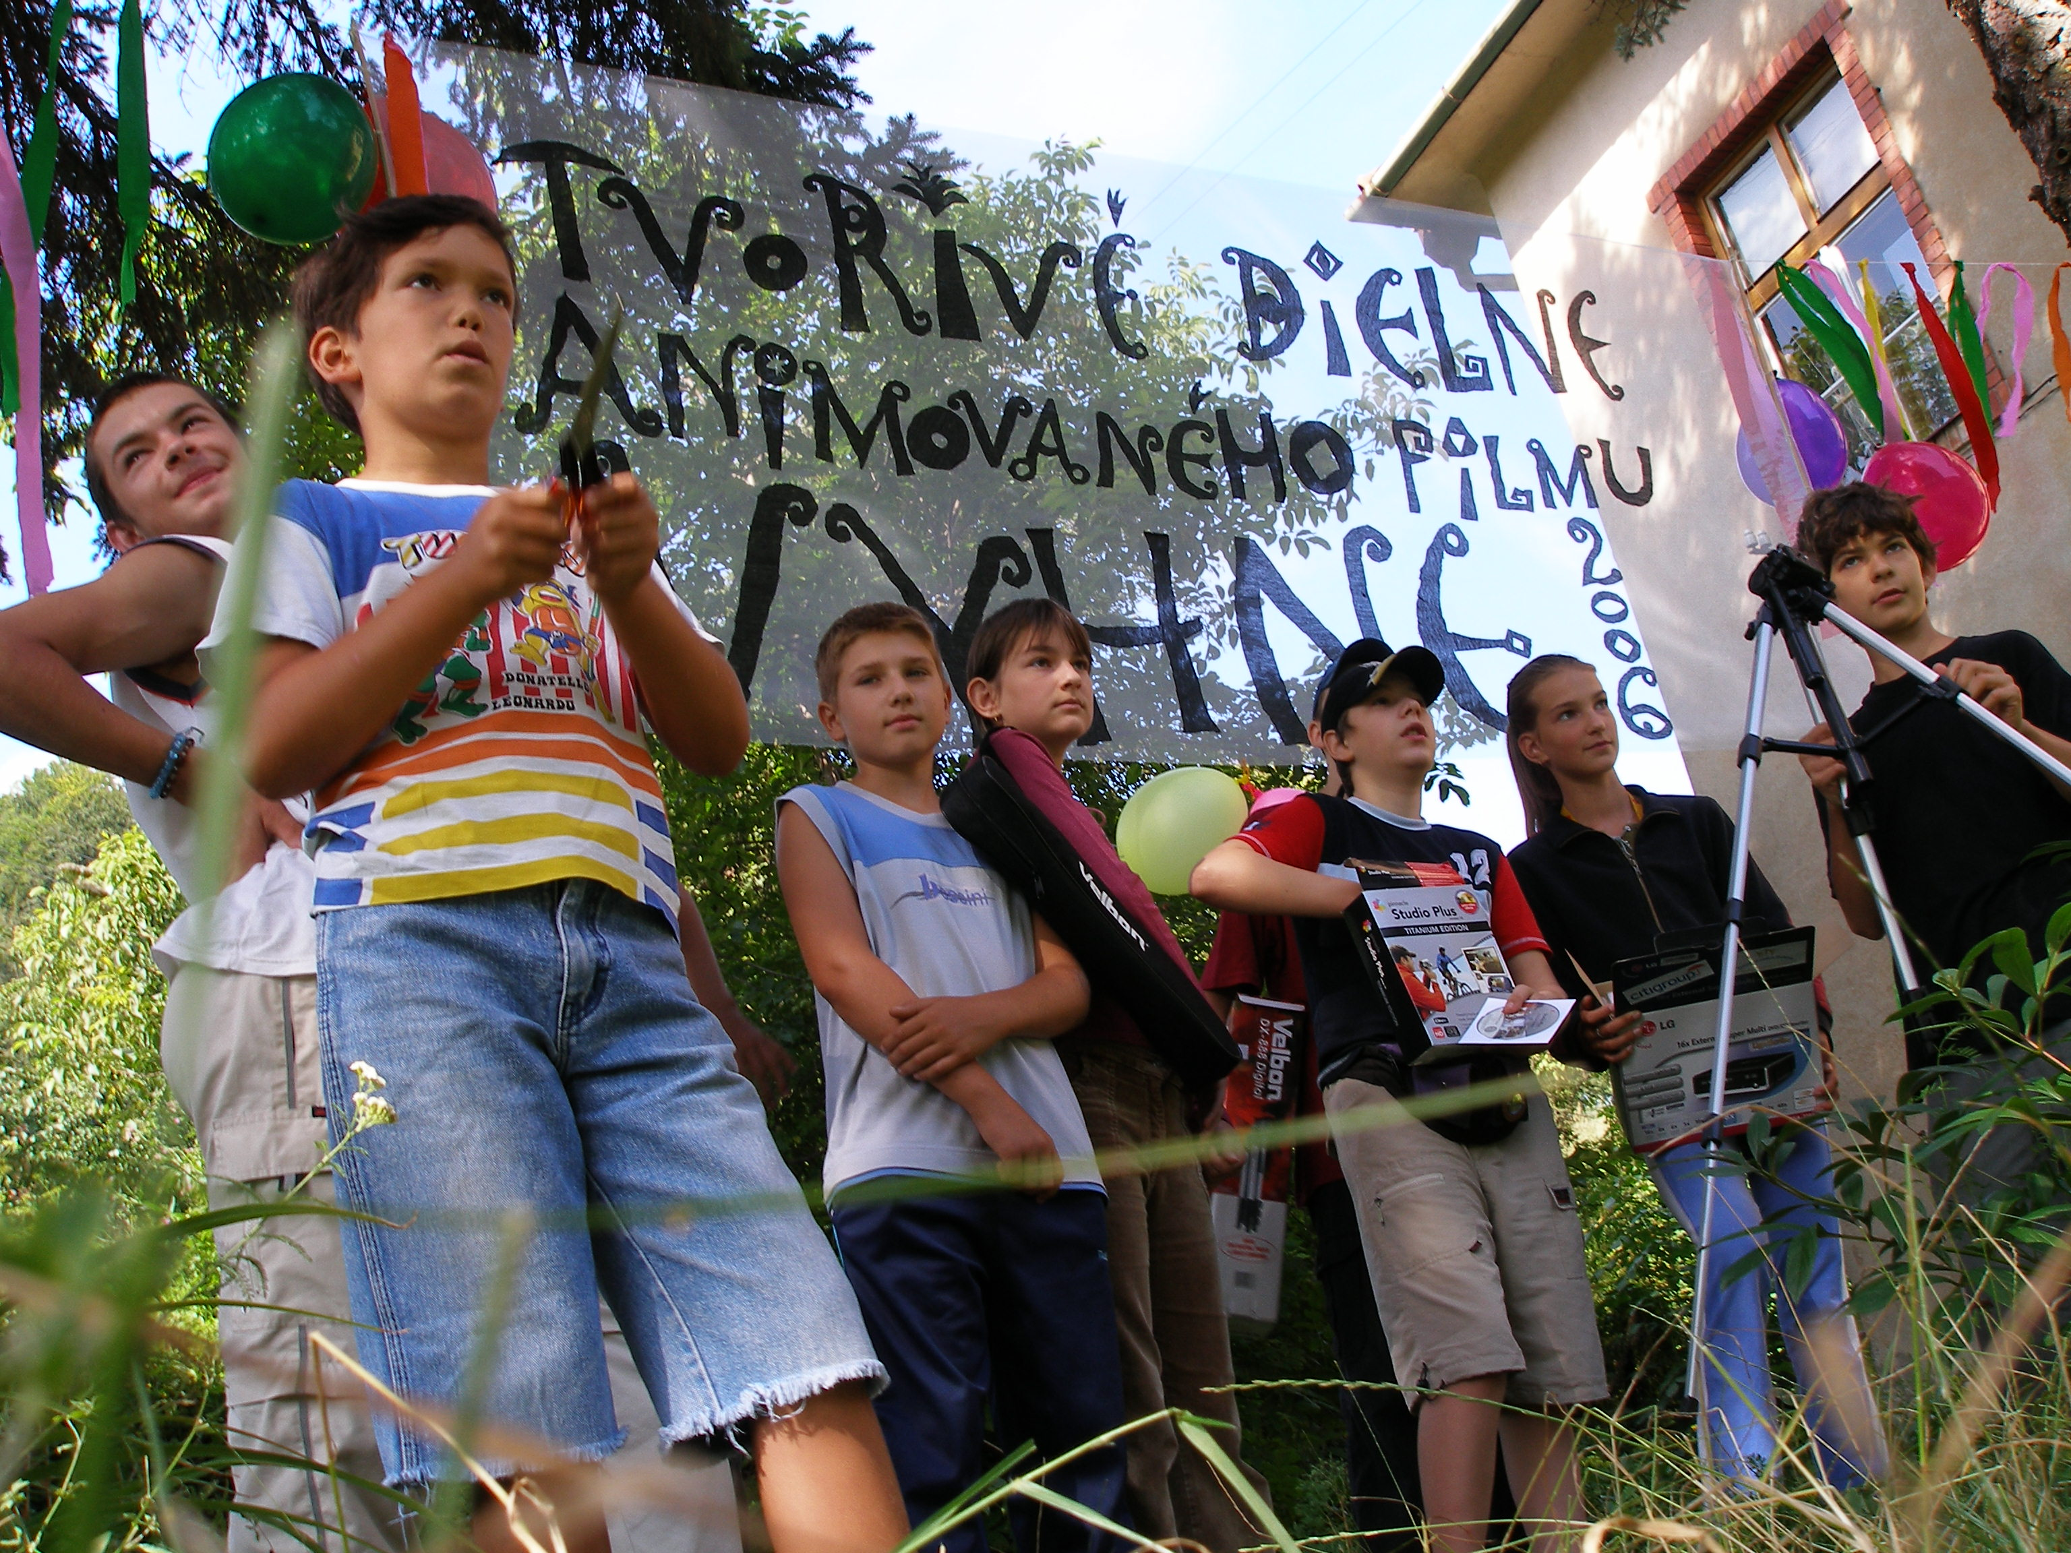

Obsah: Vytvorenie animovaného filmu v spolupráci pedagógov a detí (vytvorenie postáv, kulís, animácia, strih) s vlastnou hudbou (výber vhodných úryvkov hudobných diel + vytváranie zvukov - ruchov, alebo vlastná hudobná produkcia); tvorba dokumentárneho filmu.

